

Département de génie informatique et génie logiciel

**Travail de session 1er partie**

MTH2302D

Probabilités et statistiques

Soumis par

Ba, Babacar 1883632

Clapperton, Kevin 1840961

Le Texier, Éric 1839655

Le 4 octobre 2019

**Contexte général des données**

L’internet c’est l’interconnexion entre plusieurs réseaux au travers la terre entière. On dépend de cette interconnexion pour certaines activités, par exemple les vidéoconférences, l’accès informatique à distance, les jeux vidéo, etc. Ces activités demandent d’avoir une réponse rapide entre le destinateur et le destinataire. Nous avons donc décidé d’étudier les variables qui influencent le plus ce temps de réponse à l’aide d’un procédé qui se nomme le Ping. Les données qui seront ainsi présentées seront définies et expliquées à travers notre étude.

**Provenance des données**

Les données présentées dans le fichier Excel ci-joint représentent le temps de réponse (ou vitesse de réponse) des serveurs de quelques universités. Ce temps de réponse nous est fourni via n’importe quel système d’exploitation (OS, Windows). L’outil principal est la « Command Prompt » dans Windows. Pour avoir une réponse du serveur, il faut au préalable, copier l’URL des sites internet des 50 universités. Dans cette expérience, nous avons choisi de s’intéresser au serveur des 50 universités les plus populaires dans le monde donc avons utilisé le lien URL de chacune d’entre elles.

**Description de la forme des données**

Il y a trois étapes pour récolter les données qu’on a besoin. Elles peuvent être faites dans n’importe quel ordre. Pour trouver le temps de réponse en milliseconde, il faut faire la commande « ping » avec le lien URL du serveur web de l’université. La commande « ping » va envoyer une requête ICMP (Internet Control Message Protocol). Cette requête constitut en quelque sorte une manière de vérifier si le serveur peut répondre. Le serveur renvoie alors une réponse ICMP. Dès que notre machine reçoit la réponse, elle indique le **temps** qui s’est écoulé pour recevoir la réponse. L’expérience est répétée pour les 50 universités.

De plus, sachant que les serveurs utilisés par les universités sont évidemment différents, le message électronique passe par plusieurs intermédiaires appelés routeurs. **Le nombre de « hops »** ainsi présenté dans nos données correspond aux nombres de routeurs par lesquels est passé le message.

Pour trouver le nombre de hop, il faut faire la command « tracert ». Cette commande va faire un ping à chaque réseau intermédiaire entre le destinateur et le destinataire d’un message internet. En comptant le nombre de réseau intermédiaire on obtient le nombre de hop.

La **distance** physique entre le destinateur et le destinataire est trouvée simplement en utilisant l’outil de distance sur l’application Google Maps. Il suffit de mettre l’adresse des deux points qu’on veut mesurer et on obtient la distance en km.

Temps : Nombre de milliseconde entre l’envoie de la requête ICMP et la réception de la réponse ICMP

Nombre de hop : Nombre de réseau intermédiaire ou de routeur par lequel le frame Ethernet (message envoyé) est passé. Par exemple : Le routeur de la maison compte pour un hop, le serveur du fournisseur d’internet (Videotron, Bell ou autre) compte pour un autre. Voir le schéma ci-dessous.

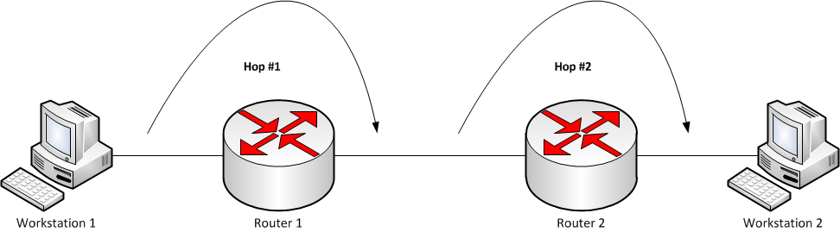

Source : https://en.wikipedia.org/wiki/Hop_(networking)  
  
Distance : Distance en km entre le destinateur et le destinataire de la requête ICMP. Dans notre cas, c’est la distance entre notre appareil et les différentes universités.

**Questions Ouvertes**

Une des principales questions qui est posée c’est sur la relation entre la distance, temps et le nombre de hop. Il serait intéressant de trouver s’il y a une relation entre la distance et le temps et s’il y a une relation entre le nombre de hop et le temps. Trouver s’il y a une relation entre ces variables, permettrait de prédire le temps que ça prendrait entre deux points pour s’envoyer des messages via internet.

Une autre question importante qu’on peut se poser est l’importance qu’à chaque variable sur le temps de réponse. Laquelle des deux variables, la distance ou le nombre de hop, à le plus d’influence sur le temps de réponse ? Si on peut savoir lequel des deux variables à le plus d’influence, on pourrait savoir quel est le facteur limitant de la vitesse de réponse. Dans le cas où la distance est le facteur limitant, on peut en déduire que le message ne passe pas nécessairement dans le chemin le plus optimal. On pourrait comme perspective d’amélioration mettre en place d’autres chemins qui seraient plus courts. Si c’est le nombre de hop en revanche, il se pourrait que ça soit la vitesse des routeurs qui limite le temps de réponse. Ceci veut dire qu’on pourrait bénéficier d’une mise à jour du matériel électronique et améliorer éventuellement l’efficacité des routeurs.